МІНІСТЕРСТВО ОСВІТИ І НАУКИ УКРАЇНИ

ЛЬВІВСЬКИЙ НАЦІОНАЛЬНИЙ УНІВЕРСИТЕТ ІМЕНІ ІВАНА ФРАНКА

Факультет прикладної математики та інформатики

ЗВІТ

до індивідуального завдання №5

з дисципліни «Моделі статистичного навчання»

Виконав

студент групи ПМіМ-12:

Зелінський Олександр

Перевірив:

Проф. Заболоцький Т. М.

Львів – 2021

**Хід виконання**

**1. Вибір найкращої підмножини**

**1.1**

**1.2**

**1.3**

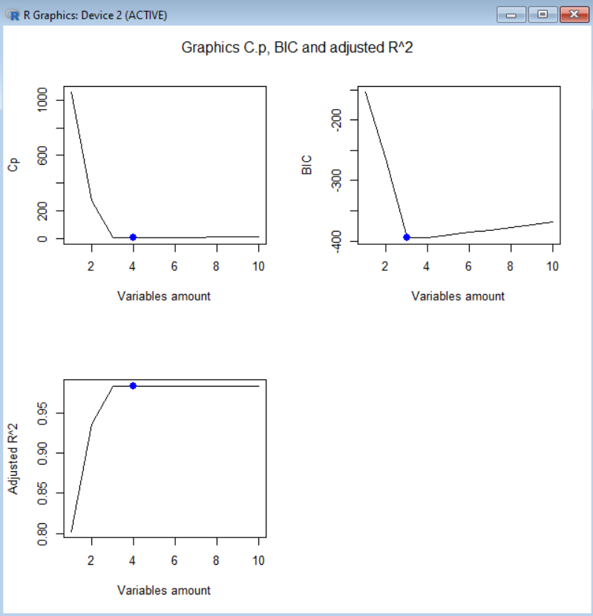

**1.4**

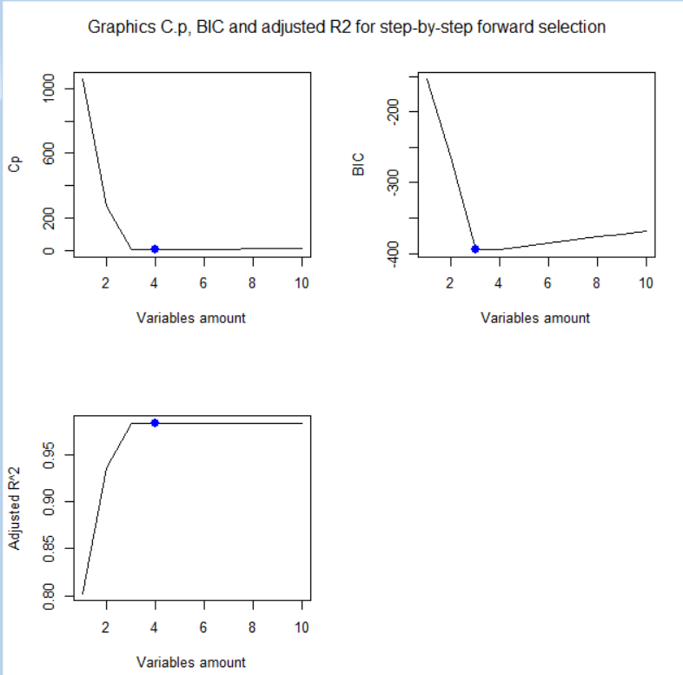

**1.5**



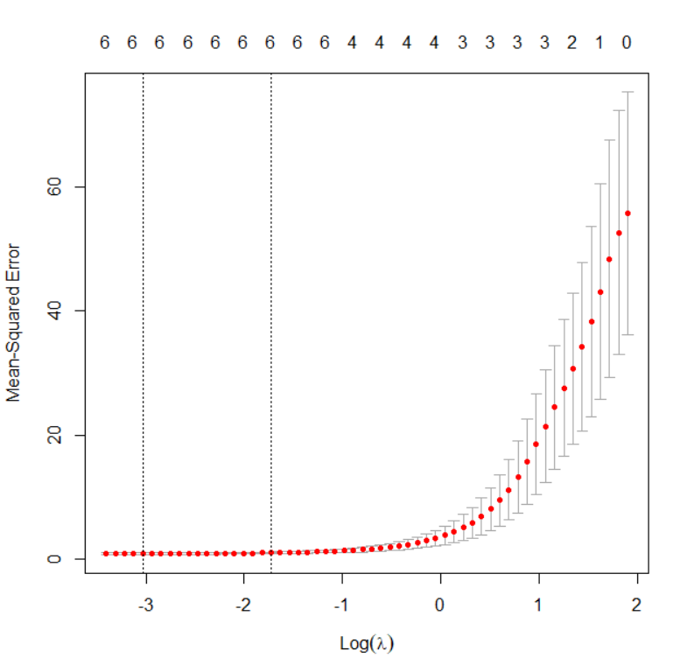

**1.6**

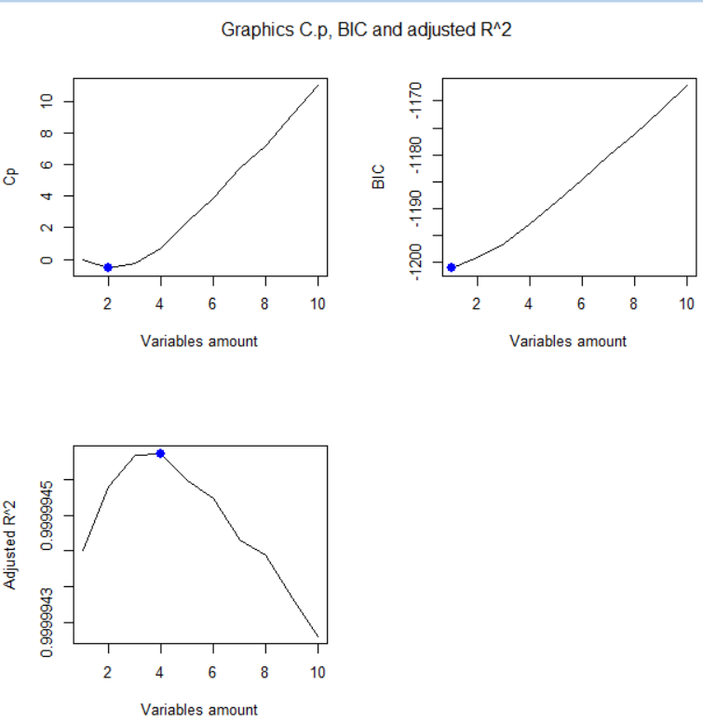

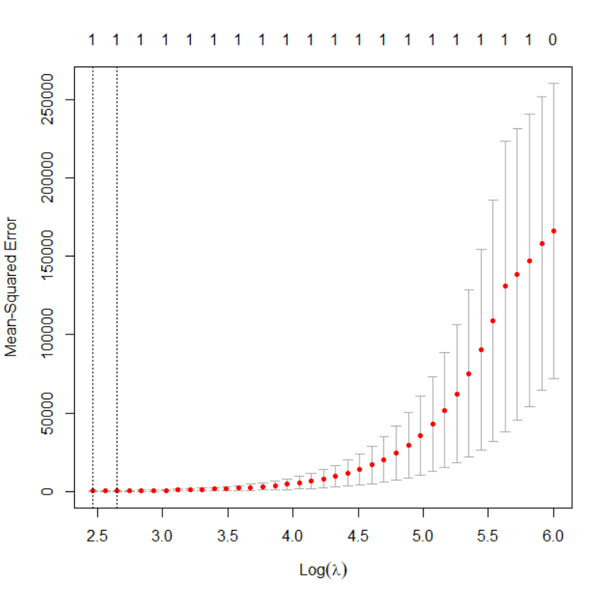

**2. Collage**

**2.1**

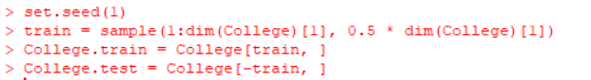

**2.2**

**2.3**

**2.4**

**2.5**

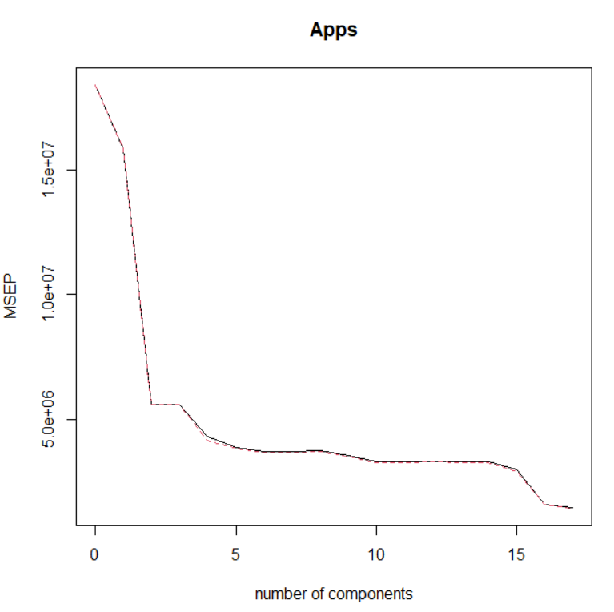

**2.6**

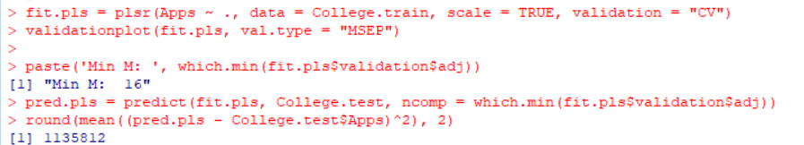

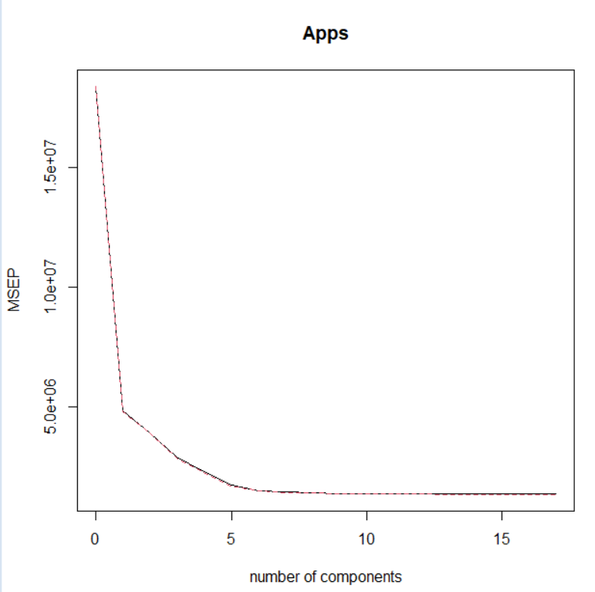

**2.7**

**3. Collage**

**3.1**

**3.2**

**3.3**

**3.4**

**3.5**

**3.6**

**3.7**

**4. Boston**

**4.1**

**4.2**

**4.3**